哈尔滨工业大学（威海） 2012/2013 学年春季学期
大学物理 试题卷（B）答案
一、 选择题 （每题 3 分，共36 分）
C AD C B,A ACDD,A A

二、 计算题 （共64分）
1．（14分）在一半径为R₁=6.0cm的金属球A外面套有一个同心的金属球壳B。已知球壳B的内、外半径分别为R₂=8.0cm，R₃=10.0cm。设A球带有总电量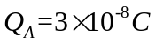，球壳B所带总电量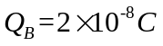。
（1）求球壳B内、外表面上各带有的电量；
（2）将球壳B接地然后断开，再把金属球A接地。求金属球A和球壳B内、外表面上各带有的电量以及球A和球壳B的电势。
解：（1）由高斯定律和电荷守恒可得球壳内表面带的电量：
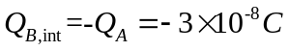 （2分）
球壳外表面：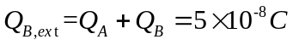 （2分）
（2）B接地后断开，则它带的总电量为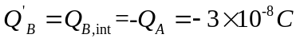，（2分）
A接地后，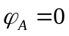，设此时A球带电量为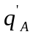，则：
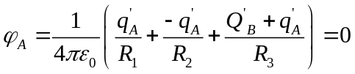 （2分）
解得：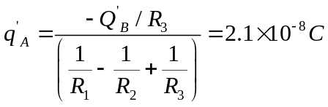 （2分）
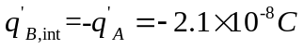 （1分）
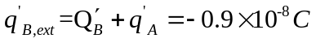 （1分）
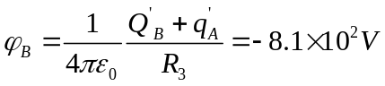 （2分）

2. （20分）一个圆柱形电容器，内圆柱半径为R₁，外圆柱半径为R₂，长为L (L>>R₂－R₁)，两圆筒间充有两层相对介电常量分别为ε_{r1}和ε _{r2}的各向同性均匀电介质， ε _{r2}=ε_{r1}/2，其分界面半径为R，如图所示．两层介质的击穿场强都为E_{max}。
(1) 设内、外圆筒单位长度上带电荷(即电荷线密度)分别为λ和－λ，求电容器内电位移矢量D、电场强度E及电极化强度P的分布；
(2) 求内筒表面上的束缚电荷面密度；
(3) 求内外筒间所加电压U；
(4) 若： R₂< 2R₁，当电压升高时，哪层介质先击穿？说明原因。
解：（1）由电位移高斯定律，取与电容器同轴的圆柱面，设高度为h：
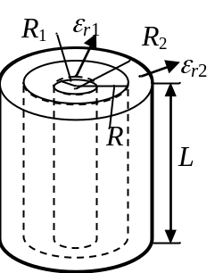
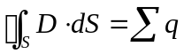 （1分）
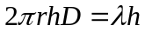
得：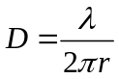 （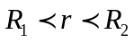） （2分）
由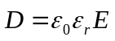；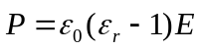得： （2分）
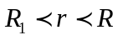：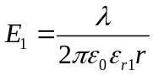 ；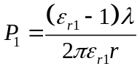 （2分）
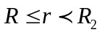：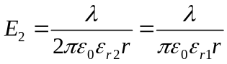；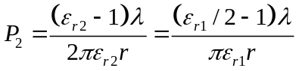 （2分）
（2）由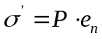 （1分）
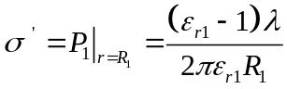 （2分）
（3）
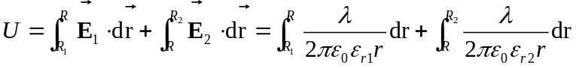
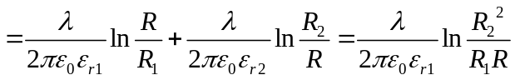 （3分）
(4)内层介质最大场强在R₁处：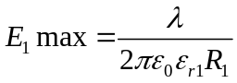 （1分）
外层介质最大场强在R:处：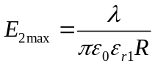 （1分）
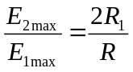 （1分）
因为R₂< 2R₁，所以R< 2R₁
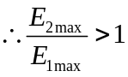 所以外层先击穿。 （2分）

3. （16分）将一半径为R的无限长金属圆柱体置于相对磁导率为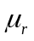的磁介质中，导体上通以电流I，电流在截面上均匀分布。
（1）求导体内外磁场强度H和磁感应强度B的分布
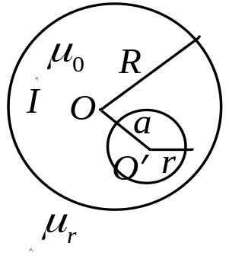
（2）紧贴导体圆柱体的磁介质表面的束缚电流密度
（3）将金属圆柱体内部挖去一个半径为r的长直圆柱体，两柱体轴线平行，其间距为a，空心部分为真空，则空心部分各处的磁感应强度。
（4）若将一根无限长直导线置于空心轴线O’处，并也通以电流I，电流方向和空心圆柱体的电流方向相反，则此导线单位长度的受力。
解：（1） 在与导线垂直的平面内取以轴为圆心半径为r的圆，由H安培环路定理：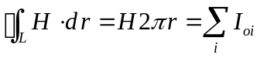 （1分）
r<R: 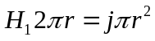 得： 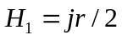；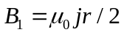 （3分）
r≥R: 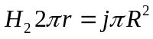 得： 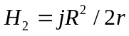；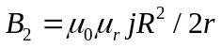 （3分）
（2）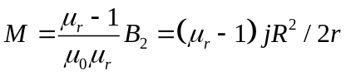 （1分）
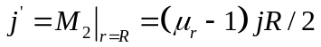 （2分）
(3)空心处的磁场可看成一个完整的大圆柱和一个电流方向相反的小的圆柱产生的磁场的叠加；
大圆柱在空心处产生的磁感应强度：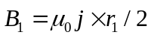
小圆柱在空心处产生的磁感应强度：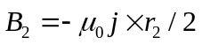 （2分）
所以空心部分：
:由O指向O’ （2分）
（4）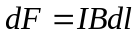
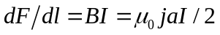 （2分）

4. （14分）两平行无限长直导线相距d ，每根导线都载有电流I，方向相反，如图所示，在两导线所在平面内放一矩形导体回路，其中一边ab可以移动，两长边到直导线的距离为，求：
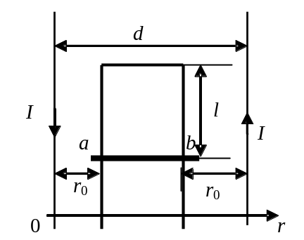（1）两导线所在平面内二者之间的磁感应强度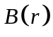，并说明方向（按图示横坐标or表示）；
（2）若导体回路ab边以速率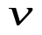向下运动，求ab中的动生电动势，并判断电动势方向。
（3）当ab边运动到长边为l的位置时，通过导体回路的磁通量。
（4）若ab边停在（3）的中位置不动，而两长直导线中通有相同的交变电流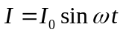，求导体回路的感应电动势。
解：（1）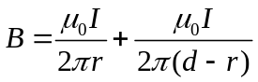 ，方向：垂直纸面向外 （3分）
（2）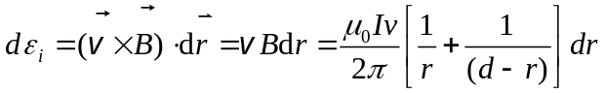 （2分）
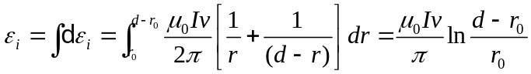 （2分）
或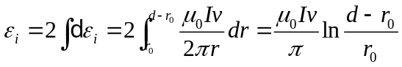
b端电势高 （1分）
（3）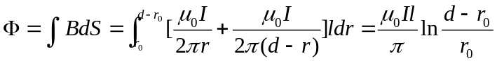 （3分）
或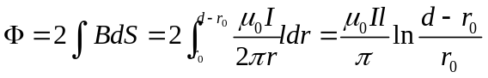
（4）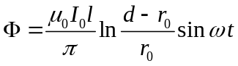 （1分）
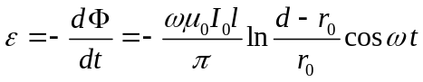 （2分）

